Fototiristor LASCR

Dan Yael Sajarópulos Verdugo, Jesus Manuel Verdugo López

# Concepto

El termino tiristor, incluye todos los dispositivos semiconductores los cuales presentan un funcionamiento inherente como dispositivos de corte y conducción, poseen una estructura de cuatro capas PNPN con tres uniones PN intermedias y tres terminales accesibles denominadas ánodo, cátodo y compuerta (gate). Existen dos formas de operación, una es bidireccional (Triac) y la otra es unidireccional (SCR). Los fototiristores son como los fototransistores o FET muy similares a sus correspondientes convencionales, excepto en la adición de una ventana o lente para enfocar la luz en un área apropiada.

El SCR (Rectificador Controlado de Silicio) es un elemento unidireccional, conmutador casi ideal, rectificador y amplificador a la vez. Se utiliza como interruptor electrónico, esto quiere decir que en su comportamiento tiene dos estados de operación: en el estado de apagado o de bloqueo, idealmente el SCR actúa como un circuito abierto entre el ánodo y el cátodo; en realidad, en vez de haber un circuito abierto, existe una resistencia muy alta. El otro es el estado de conducción, el SCR actúa idealmente como un corto circuito entre el ánodo y el cátodo; en realidad presenta una resistencia muy baja.

# Estructura

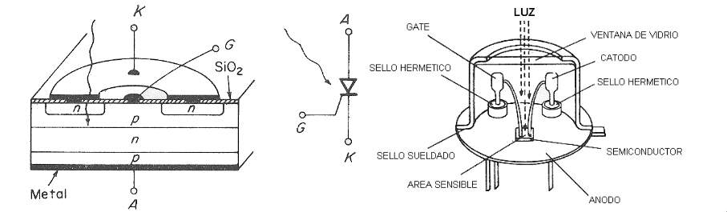

Estructura de un fototiristor

En la figura 1 se puede observar que el fototiristor tiene una ventana de vidrio por la cual ingresa luz. La luz ingresa hacia la compuerta gate.

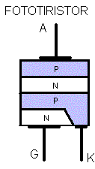

Estructura del material semiconductor

En la figura 2 se pueden observar las cuatro capas de material semiconductor que conforman al fototiristor. La compuerta está conectada en el extremo del fototiristor a un material tipo N, mientras que K (cátodo) está conectado en la segunda capa tipo P.

# Símbolo

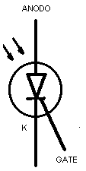

Símbolo del fototiristor